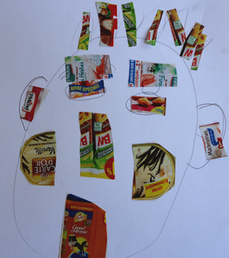 | On a fait des arts plastiques comme Arcimboldo !  Les CP   | 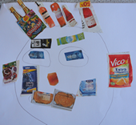  Avec des emballages
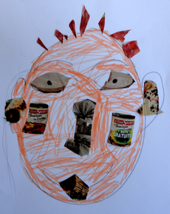  On a découpé des vêtements et de la nourriture pour les coller.  Nejmedin, Méryne et Lucas | 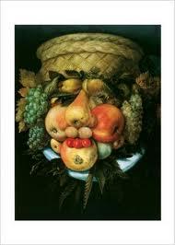 | Il faisait des portraits avec des fruits et des légumes.  Regardez un de ses tableaux sur la gauche !    On a fait comme lui avec des découpages !  Kinan et Dorian
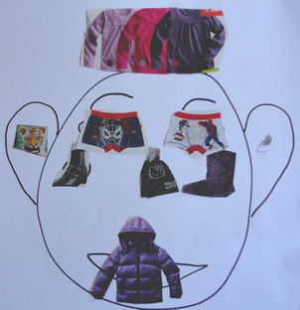  Avec des vêtements. | 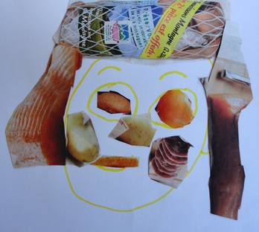  Avec de la nourriture. | 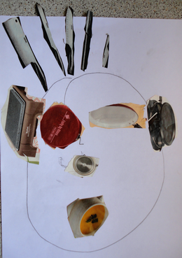  Avec des ustensiles  aussi !

